新 书 推 荐

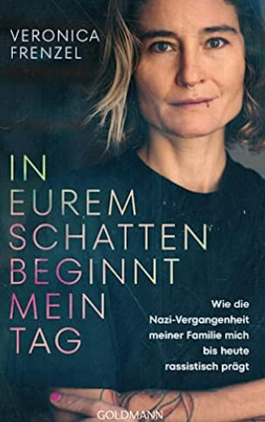
中文书名：《我的白日于你的阴影中破晓：我的家族纳粹历史是如何使我成为一名种族主义者的》
英文书名：My Day Dawns in Your Shadow：HOW MY FAMILY’S NAZI PAST MADE ME A RACIST
德文书名：In eurem Schatten beginnt mein Tag
作 者：Veronica Frenzel
出 版 社：Penguin Random House Verlagsgruppe GmbH
代理公司：ANA/ Susan Xia
页 数：320页
出版时间：2022年9月
代理地区：中国大陆、台湾
审读资料：电子稿
类 型：非小说

内容简介：

弗伦泽尔与国家社会主义的遗产进行了令人印象深刻的、勇敢的和非常个人化的斗争，讲述了她自己具有种族主义色彩的成长经历。

从孩提时起，获奖记者维罗妮卡·弗伦泽尔就怀疑她的家庭历史中潜藏着一些黑暗的东西。没有人愿意公开谈论她的祖父母在纳粹时代的所作所为，或者他们对种族主义的看法，所以她只是间接地、从偷听到的谈话片段中了解相关情况。

有一天，她在一次反种族主义研讨会上发现自己有种族主义的想法。她很震惊。这些想法是从哪里来的？毕竟，她学习过历史，拥抱多样性，并在世界各地生活和工作过。为了摆脱这些想法，弗伦泽尔决定进一步挖掘：她与她的亲戚、心理学家和纳粹的受害者交谈，并剖析了她自己的家庭历史。慢慢地，她意识到自己是作为一个种族主义者被抚养和社会化的。

在《我的白日于你的阴影中破晓》中，弗伦泽尔全面讲述了她的祖父母的纳粹思想遗留是如何滋生出她自己的仇外观点的。她描述了纳粹的种族主义意识形态如何仍然影响着我们的社会，进而影响着我们所有人，导致我们不断贬低自己、我们的朋友、我们的家庭和我们所处的环境——并解释了我们可以做什么来改变。

这是一部非常个人化的、勇敢的、同时也是令人震惊的书，揭露了纳粹德国的遗产和我们自己固有的种族主义态度。

作者简介：
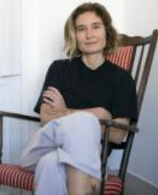
维罗妮卡·弗伦泽尔（Veronica Frenzel）是柏林的一名自由广播和出版物记者，她为德国广播电台（Deutschlandradio）、德国公共广播联盟电视台（ARD television）和南德意志报增刊杂志（SZ Magazin）撰稿。她的作品曾多次获奖，包括著名的阿克塞尔·斯普林格奖（Axel Springer Prize），并曾入围西奥多·沃尔夫奖（Theodor Wolff Prize）以及记者奖（Reporterpreis）的候选名单。她曾在肯尼亚、莫桑比克和乌干达工作了几个月。她最近获得了南德意志报增刊杂志和罗伯特·博世基金会“越界者”项目的奖金。

谢谢您的阅读！
请将反馈信息发至：夏蕊（Susan Xia）
安德鲁·纳伯格联合国际有限公司北京代表处
北京市海淀区中关村大街甲59号中国人民大学文化大厦1705室
邮编：100872
电话：13581679124
传真：010-82504200
Email：susan@nurnberg.com.cn
网址：http://www.nurnberg.com.cn
微博：http://weibo.com/nurnberg
豆瓣小站：http://site.douban.com/110577/

